新 书 推 荐

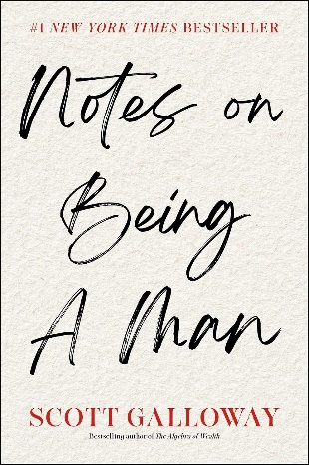
中文书名：《生而为男》
英文书名：NOTES ON BEING A MAN
作 者：Scott Galloway
出 版 社：Simon & Schuster
代理公司：ANA/Jessica
页 数：304页
出版时间：2025年11月
代理地区：中国大陆、台湾
审读资料：电子稿
类 型：男性生活指南
*本书中文繁体字版已授权台湾远流
版权已授：美国、英国、波兰、罗马尼亚、巴西、斯洛伐克、韩国、泰国、中国台湾
亚马逊畅销书排名：
#1 in Parenting Boys
#3 in Mental Illness
#4 in Memoirs (Books)
#7 in Success Self-Help

内容简介：

生而为男，我怎么办？畅销书作家、纽约大学教授、“Pivot”播客主持人斯科特·加洛韦，为当代男性和男孩的父母指引出路。

男性正深陷危机。几乎没有哪个群体像生活在西方民主国家的年轻男性这样走下坡路了，他们“堕落”的速度竟如此之快、幅度竟如此之高。男孩们无论在高中还是大学，毕业率都低于女孩；每七名男性中，就有一人称自己没有朋友；而在美国，每四起“绝望死亡”（如自杀、吸毒和饮酒过量致死等）中就有三起涉及男性。更令人担忧的是，社会对这一问题的漠视，使得一些鼓吹仇女、散播敌意、倡导扭曲男性气质的声音趁虚而入。然而，这绝不只是男性自身的困境：如果男性群体无法良性发展，女性群体与儿童亦难独善其身。我们早已看到，无数次暴力的爆发都印证着——世上最危险的，莫过于一个孤独、贫困、无依无靠的年轻男人了。

多年来，斯科特·加洛韦一直在警示着男性所面临的困境。在《男性危机》中，他思考了在当代美国，作为一个“男人”究竟意味着什么。他强调健康的男性气质与心理韧性的价值，并分享了自己如何从懵懂少年长大成人。他回忆了父母痛苦的离婚经历，讲述了自己如何与愤怒与抑郁抗争、如何在现实中谋生求存，以及如何作为父亲养育两个儿子。他坦诚地分享一路走来的体悟，其中不乏幽默，但更多的是苦涩与反思。

他从中领悟出的一些人生经验包括：
·做个好爸爸，意味着善待孩子的母亲。
·行动是化解焦虑的良方。
·发现优势，追随天赋。
·走出家门，拥抱更广阔的世界。
·敢于冒险，也要坦然面对“不够格”的不安感——这是通往事业成功与真正男子气概的关键。
·心怀感恩，并主动为他人创造机会，让自己成为有余力回馈他人的那个人。
·做个善良的人——维系一切关系的关键所在。

这是斯科特·加洛韦献给当今男性的一部极为坦诚的行动指南，内容丰富、鼓舞人心。

【热度极高的新作】

斯科特·加洛韦在 ABC 电视台The View栏目（请点此观看他激情澎湃的演讲视频）、Pivot、CNN 的Smerconish以及他的社交平台上宣布了他的这本新书《生而为男》。

斯科特与奥普拉的访谈节目在YouTube平台播放量已突破30w（请点此观看采访）。
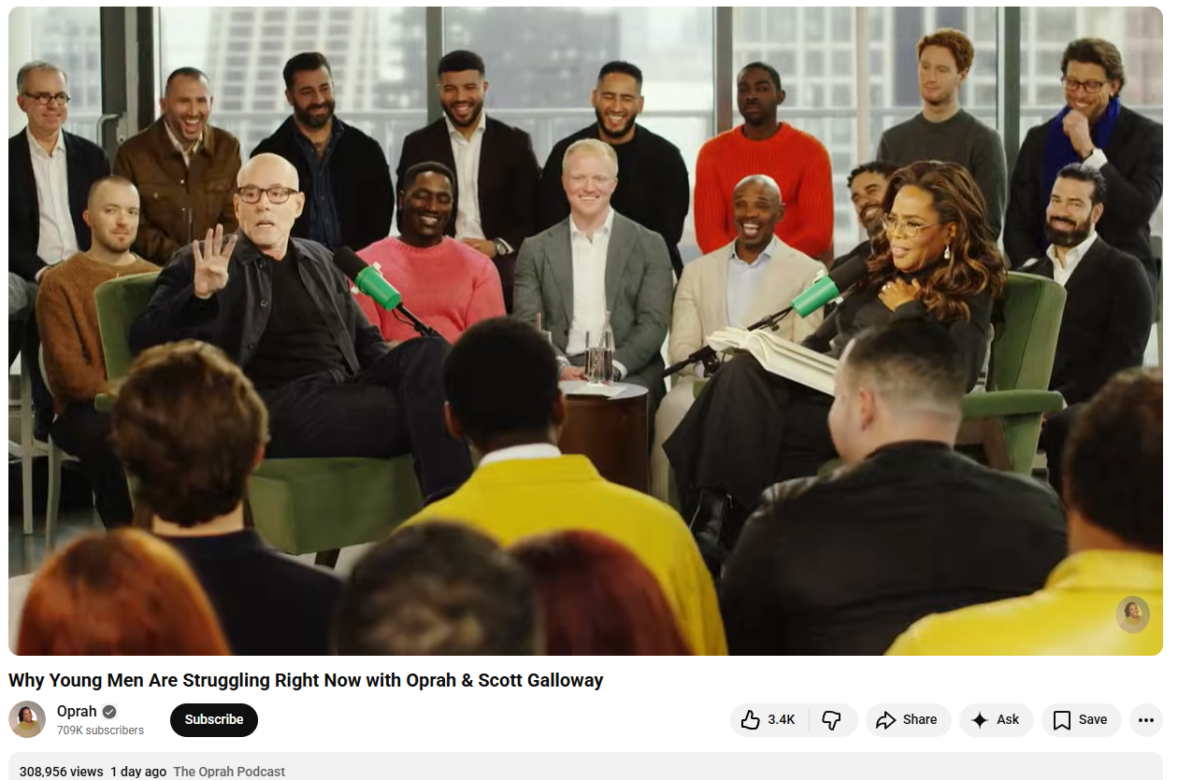

斯科特登上《华尔街日报》家庭访谈专栏，并成为该网站点击量第三高的文章。（请点此阅读）。

《卫报》（英国版）也推出斯科特相关专访（请点此阅读）

他的社交账号粉丝众多：Instagram：92.6万粉丝；领英：76.8万粉丝；X（推特）：57 万粉丝；YouTube：38.9 万订阅者；Bluesky：18.4 万粉丝；newsletter：50 万订阅者！自 4 月 10 日以来，他以及这本书已在社交平台上被提及近1800次！

从那以后，作者开始收到全国各地的演讲邀约，以及在HBO的比尔·马赫秀、MSNBC 的《斯蒂芬妮·鲁尔11点档》和众多播客节目中的媒体邀约。实际上，“与西奥·冯共度周末”节目将加洛韦此前在该节目中的一个片段重新剪辑，于周一发布在了YouTube上（链接）。加洛韦还将于五月推出一档名为《迷失男孩》（LOST BOYS）的播客，主题是关于男子气概——讨论才刚刚开始！

作者简介：

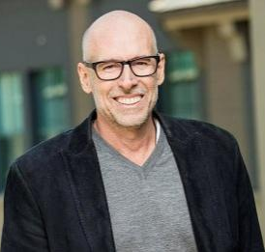
斯科特·加洛韦（Scott Galloway）是纽约大学斯特恩商学院的市场营销学教授，是一位连续创业者。他曾被权威商业教育平台 Poets & Quants 评为“全球最佳商学院教授”之一，创办了九家公司，包括 Prophet、RedEnvelope、L2 和 Section，并在 Section 担任讲师。他是《纽约时报》畅销书《新冠之后》（POST CORONA）、《互联网四大》（THE FOUR）、《幸福方程式》（THE ALGEBRA OF HAPPINESS）、《漂流：百张图表看美国》（ADRIFT: America in 100 Charts）、《财富方程式：拥抱富足、自洽与幸福的人生》（THE ALGEBRA OF WEALTH: A Simple Formula for Financial Security，2024年出版）的作者。最新作品是《生而为男》。他曾在纽约时报公司、Urban Outfitters、加州大学伯克利分校哈斯商学院、Panera Bread和Ledger的董事会任职，屡获韦比奖（Webby Award）与“最佳播客奖”殊荣。其作品已被翻译为28种语言。他的播客节目Prof G和Pivot、博客No Mercy / No Malice和油管频道Prof G的受众有数百万人。2019年，他创建了Section4，一个面向在职专业人士的在线教育平台，并在这个平台上教授商业战略。

媒体评价：

“加洛韦理应因其为‘富有理想色彩的男性气质图景’勾勒出清晰框架并加以充实丰满的创作成就，获得高度认可。倘若忽视这一成就——恕我直言——未免有失男子气概。”
——《评论》杂志（Commentary Magazine）

《生而为男》

引言

第一章 少年时代
第二章 青涩与莽撞：青春期
第三章 高等教育
第四章 职场沉浮
第五章 健康议题
第六章 友谊长存
第七章 性、爱与婚姻
第八章 身为人父
第九章 男子气概
第十章 生命如此丰盈

结语：致儿子们的一封信

致谢
注释

媒体推广：

National TV
APR 11, 2025 The View / ABC / book announcement / on air / LINK
APR 12, 2025 Smerconish / CNN / LINK
MAY 8, 2025 Deadline: White House / MSNBC / book plugged / LINK
SEP 20, 2025 Smerconish / CNN / Participated in episode on young men in crisis. Showed book. / LINK
NOV 2, 2025 Fareed Zakaria GPS / CNN / LINK
NOV 3, 2025 Anderson Cooper 360 / CNN / Scott Galloway addresses the male loneliness crisis in his new book, "Notes on Being a Man." / LINK
NOV 3, 2025 The View / ABC / Scott Galloway's Wake-Up Call For Young Men And Their Parents / LINK
NOV 3, 2025 Morning Joe / MSNBC / 'The numbers are stark': Scott Galloway on the crisis facing boys and men / LINK
NOV 3, 2025 TODAY SHOW / NBC / Scott Galloway Talks ‘Notes on Being a Man,’ Modern Masculinity / LINK
NOV 5, 2025 The Daily Show / COMEDY CENTRAL / LINK
NOV 7, 2025 Amanpour / CNN / LINK
NOV 8, 2025 Smerconish / CNN / LINK
NOV 14, 2025 Real Time with Bill Maher / HBO / LINK
NOV 24, 2025 The Story with Martha MacCallum / FOX
JAN 15, 2026 The Late Show with Stephen Colbert / CBS

National Radio and Podcasts
APR 11, 2025 Pivot Podcast / Author interview / book announcement / LINK
OCT 2, 2025 Shane Smith Has Questions / Podcast / LINK
OCT 31, 2025 Modern Wisdom with Chris Williamson / Podcast / 998k-1.5m monthly listens, taping in October / LINK
NOV 3, 2025 On with Kara Swisher / Podcast / LINK
NOV 7, 2025 Next Question with Katie Couric / LINK
NOV 8, 2025 Smerconish / SIRIUS XM
NOV 10, 2025 The Best People with Nicole Walllace / Podcast / LINK
NOV 14, 2025 Lewis Howes School of Greatness / Podcast / Taping 11/14
NOV 19, 2025 We Need to Talk with Paul Brunson / Podcast / Taping 11/19
NOV 20, 2025 Adam Corolla Podcast / Podcast / LINK
DEC 1, 2025 Mornings with Zerlina / SiriusXM
DEC 2, 2025 Oprah / Author interview / / LINK
DEC 3, 2025 Open Book with Anthony Scaramucci / Podcast / LINK
TK Lincoln Project / Podcast / Taping 11/6
TK The Skinny Confidential / Podcast
TK Mel Robbins / Podcast / Will interview/air in 2026.
TK Mick Unplugged / Podcast
TK Simon Says / Podcast / Simon Squibb podcast, taping December 3
TK Neal Brennan Blocks / Podcast / Taping 10/31
TK Mayim Bialik's Breakdown / Podcast
TK Jordan Harbinger Show / Podcast
TK In Good Faith with Phillip DeFranco / Podcast
TK Triggernometry / Podcast / Taping 11/7
TK Goop / Podcast / Taping 11/17
TK The Bulwark / Podcast
TK The Moment with Craig Melvin / Podcast / Taping January 2026.
TK PBD Podcast / Podcast / Taping in January 2026
TK My First Million / Podcast / Taping Jan 2026

Print and Online
AUG 1, 2025 No Mercy / No Malice / Newsletter / Excerpt in author's newsletter / LINK
SEP 15, 2025 Next Big Idea Book Club / Best Books Releasing November / LINK
OCT 24, 2025 Tim Ferris / Adapted Excerpt / LINK
NOV 1, 2025 Commentary Magazine / Book Review / LINK
NOV 1, 2025 NEW YORK TIMES / Maureen Dowd Opinion Columnist / LINK
NOV 4, 2025 She Knows / Coverage / LINK
NOV 4, 2025 Reliable Sources / Newsletter / LINK
NOV 4, 2025 Axios / Email Newsletter / LINK
NOV 9, 2025 NEW YORKER / LINK
NOV 11, 2025 Psychology Today / Article / LINK
NOV 15, 2025 The Free Press / Article and interview / LINK
NOV 18, 2025 NEW YORK TIMES / Article with book mention / Mention in article about Vanity Fair Hollywood Issue / LINK
NOV 18, 2025 News Nation / Author interview / LINK
NOV 28, 2025 The Week / Review / LINK
DEC 1, 2025 Esquire / What I've Learned column
DEC 2, 2025 WALL STREET JOURNAL / House Call Interview / December TK / LINK
DEC 3, 2025 FORTUNE / LINK
DEC 3, 2025 Guardian (UK) / Article and interview / LINK
TK ATLANTIC / Interest
TK VANITY FAIR / Interest
TK Airmail / Article with Author Interview
TK Newsweek

Author Events
NOV 5, 2025 New York, NY / 92nd Street Y / In Person / Book Store
NOV 9, 2025 Boston, MA / Wilbur Theater / In Person / Book Store / LINK
NOV 10, 2025 Brooklyn, NY / Kings Theater / In Person / Book Store / LINK
NOV 11, 2025 Washington, DC / Lisner Auditorium / In Person / Book Store / LINK
NOV 12, 2025 Chicago, IL / Chicago Theater / In Person / Book Store / LINK
NOV 13, 2025 San Francisco, CA / Sydney Goldstein Theater / In Person / Book Store / LINK
NOV 14, 2025 Los Angeles, CA / United Theater / In Person / Book Store / LINK
Marketing
S&S Email
NOV 3, 2025 20251103_WEEKLY_ON_SALE_NONFICTION / Nonfiction new releases / Email Newsletter
NOV 9, 2025 20251109_YourLifestyleDigest_NL / Alone time, life lessons from death, holiday gift picks, and much more / Email Newsletter
NOV 12, 2025 20251112_NotesonBeingaMan_OS / A must-read book for menâ€”and anyone raising boysâ€”in America today / Dedicated eBlast
NOV 20, 2025 20251120_holiday_gift_guide_RU2 / A book is a gift they can open again and again! / Email Roundup

感谢您的阅读！
请将反馈信息发至：版权负责人
Email：Rights@nurnberg.com.cn
安德鲁·纳伯格联合国际有限公司北京代表处
北京市海淀区中关村大街甲59号中国人民大学文化大厦1705室, 邮编：100872
电话：010-82504106
公司网址：http://www.nurnberg.com.cn
书目下载：http://www.nurnberg.com.cn/booklist_zh/list.aspx
书讯浏览：http://www.nurnberg.com.cn/book/book.aspx
视频推荐：http://www.nurnberg.com.cn/video/video.aspx
豆瓣小站：http://site.douban.com/110577/
新浪微博：安德鲁纳伯格公司的微博_微博 (weibo.com)
小 红 书：“安德鲁读书”， “安德鲁童书”
微信订阅号：ANABJ2002


